附件: 论文格式
一、总体要求：
1.论文应具有科学性、先进性和实用性，论点明确、论据可靠、论证严谨、语句通顺，无政治性、保密性问题，未公开发表过。
2.论文字数以5000字左右为宜。
3.论文要有中英文标题、中英文摘要、中英文关键词及中文图（表）题。论文中文题目字数一般不宜超过25个字。
4. 中文作者的汉语拼音姓名按国标，姓在前名在后，双名连写，不加短横线。
5.中文摘要宜为150~300字，英文摘要可比中文摘要包含更多信息。
6.关键词一般为3~8个。
7.引言的编号一般是0。
8.参考文献且均为正式出版的文件，格式规范，要素齐全。
9.章节标题一般不宜超过15个字。
10.图（表）要清晰，不适用尺寸较大的图（表），所有图（表）按顺序编号，并在上文有所指引。
二、论文模板
题目（二号，黑体）

作者（小四号，长扁仿宋）
作者单位（1.A单位，北京 100037；2.B单位，大连 116100）（小五，宋体）

摘要：（不分段，小五，宋体）
关键词：（3～8个，分号隔开，小五号，宋体）
中图分类号：（小五号，黑体，加粗）
文献标识码： A （小五号，黑体，加粗）

（正文：五号，宋体，行距半个字，分两栏排版，栏间距2个字）

0 引言（12磅，黑体）

1 标题（12磅，黑体）
1．1 标题（五号，黑体）
1.1.1标题（五号，宋体）

表1 ×××××××× （小五，黑体）
****
****
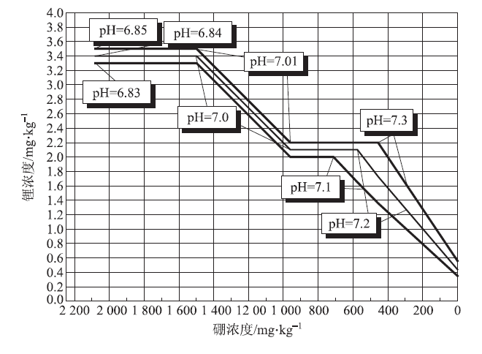
图1 ××××××××
参考文献：
要求：标注参考文献（以上标的形式[*]）在文中的引用，参考文献至少引用10个文献，请注意手册、说明书等不能作为参考文献。
[1] （空1格）（小五号，宋体，标点均为半角）
Thesis Topic
（黑正体，17磅）

ZHAO Yunfei¹ ，WANG Liang² （白正体，10磅）
（1.Working unit A，Beijing 100037，China；2.Working unit B ，Shenzhen 518049，China)（白正体，10磅）

Abstract:（白正体，10磅）
Key words：（白正体，10磅，除专有名词外，所有字母均小写)
基金项目:（小五号，楷体，加粗）
作者简介：（小五号，楷体，加粗）姓名（出生年份—），性别，学历，职称，主要从事工作，E-mail: ；姓名（通信作者），性别，学历，职称，主要从事工作，E-mail:

